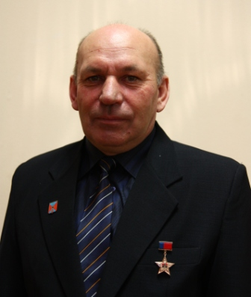
Шоленберг Александр Викторович
1960 года рождения, образование неполное среднее, механизатор фермерского хозяйства «Вихров В.Е.» Промышленновского района Кемеровской области. Вся трудовая деятельность Шоленберга А.В. посвящена сельскому хозяйству. Работает механизатором 37 лет. Александр Викторович ежегодно перевыполняет сезонную и сменную выработку на эталонный трактор. Рекордным был для Шоленберга А.В. 2006 год при плане 1090 гектаров обработано почвы 1471,5га или 135%. В течение последних трех лет он лидер по намолоту зерна не только в хозяйстве, но и в области.
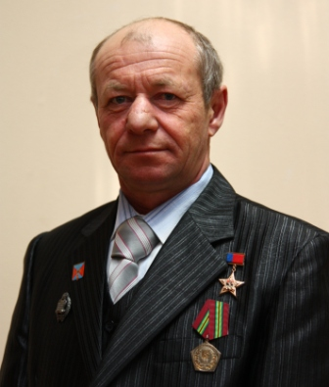
Шевцов Валерий Иванович
1961 года рождения, образование среднее, механизатор ЗАО «Ваганово» Промышленновского района Кемеровской области. Более 38 лет работает в ОАО «Ваганово» механизатором. Урожайность зерновых на полях, обрабатываемых Шевцовым В.И., ежегодно повышается. Нет равных ему и на уборке урожая. За высокие показатели в работе и за добросовестный многолетний труд Указом Президента Российской Федерации 29.07.2002 года ему присвоено почетное звание «Заслуженный механизатор сельского хозяйства Российской Федерации».

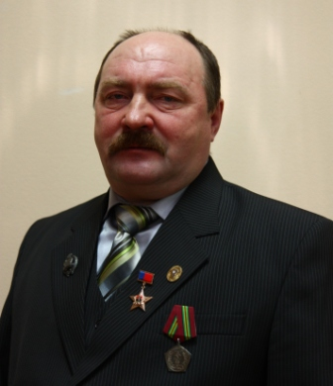
Конышев Александр Викторович
Начал свою трудовую деятельность в совхозе «Вагановский» с 1977 года. 16–летним подростком он пришел на животноводческую ферму совхоза «Вагановский» работать дояром. И так случилось, что вроде бы не мужская профессия стала его истинным призванием на всю жизнь. Общий трудовой стаж его составляет 33 года, из них 26 лет он работает в ОАО «Ваганово». Александр Викторович обслуживает 50 коров в 2008 году надой на 1 фуражную голову составил 5239 кг., а в 2009 году 6346 кг. В 2001 году за добросовестный труд и высокие показатели по надою молока награжден Почетной грамотой Министерства сельского хозяйства Российской Федерации. В 2002 году за заслуги в области сельского хозяйства присвоено звание «Заслуженный работник сельского хозяйства Российской Федерации». В 2003 году Администрацией Кемеровской области присвоено звание «Почетный работник агропромышленного комплекса Кемеровской области».

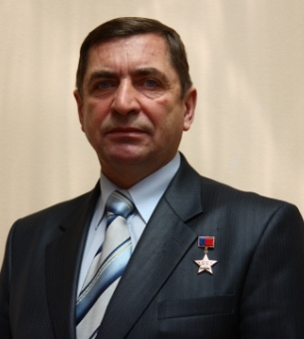
Долбня Анатолий Федорович
38 лет работал директором Промышленновского свинокомплекса, после реорганизаций директором ООО «Совхоз «Маяк». Сельскохозяйственное предприятие, возглавляемое Долбня А.Ф., специализировано на производстве свинины, с дополнительными отраслями скотоводства, племенного коневодства, растениеводства и промышленная переработка молока. Руководитель заметно выделяется среди руководителей района целеустремленностью, собственными положительными взглядами на политику, проводимую Правительством в отношении сельского хозяйства. Практический опыт и знания Долбни А.Ф. позволили обеспечить стабильное развитие производства на предприятии. Построена пекарня, молочный цех по переработке молока производительностью 10 тонн в сутки, цех по производству мясокостной муки, что позволило создать еще дополнительно 23 рабочих места. Построен комбикормовый завод производительностью 5 тонн в час , пять зерноскладов объемом по две с половиной тысячи тонн каждый. Один из складов построен по новой технологии - за 5 дней, стоимость его в два раза дешевле чем строительство по старой технологии. За многолетний добросовестный труд в агропромышленном комплексе , за большой личный вклад в развитие производства , за достигнутые успехи Долбня А.Ф. отмечен званием «Заслуженный работник сельского хозяйства Российской Федерации»- 1993г, званием «Почетный работник АПК Кемеровской области» - 2002г, «Лауреат премии Кузбасса» - 2005г, орденом «Доблесть Кузбасса» -2001г, золотым знаком «Кузбасс»-2007г, медалями «За особый вклад в развитие Кузбасса» 3, 2 и 1 степени – 2003г,2004г, 2007г. в 2010 году присвоено звание «Герой Кузбасса».

